Schnittstelle Mehrere DS18B20s mit ESP32 & Anzeige von Werten Mithilfe von Web Server
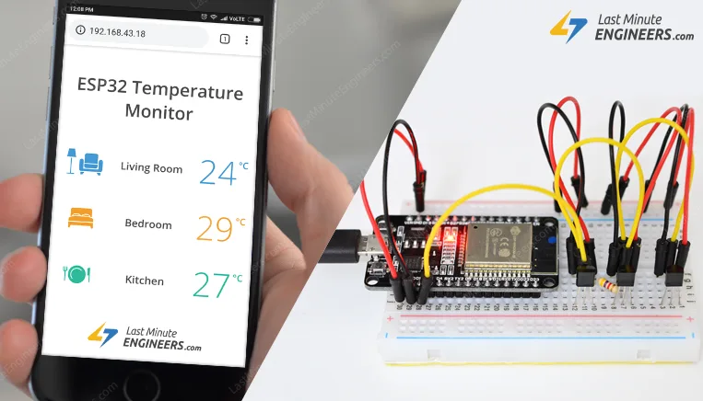
Haben Sie sich jemals gewünscht haben-sensoren verstreut rund um Ihr Haus und Garten reporting Ihre Temperatur regelmäßig an einen zentralen server? Dann ist dieses IoT-Projekt ist die solide Ausgangsbasis für Sie!
Dieses Projekt verwendet ESP32 als die control Gerät, dass leicht verbindet zu den bestehenden WiFi Netzwerk und erstellt ein Web-Server. Wenn jedes angeschlossene Gerät greift auf diese web-server, ESP32 liest Temperatur von mehrere DS18B20 Temperatur sensoren & sendet es an den web-browser des Gerätes mit einem schönen interface. Aufgeregt? Let ' s get started!

Mehrere DS18B20s Auf Bus
Eines der größten Merkmale der DS18B20 ist, dass mehrere DS18B20s können parallel auf die gleiche 1-Draht-bus. Da jeder DS18B20 hat eine einzigartige 64-bit serial code, verbrannt in an der Fabrik, es ist einfacher, Sie zu unterscheiden von einem anderen.
Diese Funktion ist ein großer Vorteil, wenn Sie Steuern möchten viele DS18B20s über ein großes Gebiet verteilt. In diesem tutorial werden wir das gleiche tun.

Verkabelung Mehrere DS18B20-Sensoren auf ESP32
Anschluss DS18B20 sensoren ESP32 ist ziemlich einfach.
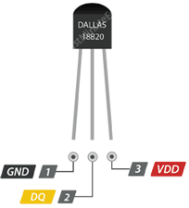
Starten Sie durch verbinden der DS18B20s in parallel, d.h. gemeinsame alle VDD-pins, GND pins & signal pins. Dann verbinden Sie VDD 3,3 V auf ESP32, GND zu Boden, und verbinden Sie den signal-pin to digital pin 15 auf dem ESP32.
Neben, Sie müssen hinzufügen 4.7 k pull-up Widerstand für ganze bus zwischen der signal-und power-pin-halten die Daten-übertragung stabil.
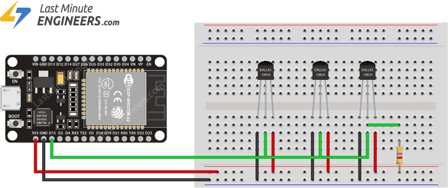

Vorbereitung der Arduino IDE
Es gibt ein add-on für die Arduino IDE für die Programmierung des ESP32 mit der Arduino IDE. Folgen Sie den unten Tutorials bereiten Sie Ihre Arduino IDE zu arbeiten mit die ESP32, wenn Sie nicht bereits getan haben.

Einblick In ESP32 Funktionen & Verwendung Mit der Arduino IDE
Paar Jahre zurück, ESP8266 nahm die embedded-IoT-Welt durch Sturm. Für weniger als $3, Sie erhalten könnte ein programmierbarer WLAN-fähigen mikrocontroller zu können...

Installation der Bibliothek Für DS18B20
Dallas 1-Wire-Protokoll ist relativ Komplex und erfordert eine Reihe von code zum analysieren der Kommunikation. Zu verstecken, diese unnötige Komplexität installieren wir DallasTemperature.h Bibliothek, so dass wir können das Problem einfach Befehle aus, um Temperaturdaten vom sensor.
Um die Bibliothek zu installieren navigieren Sie zu der Arduino IDE - > Sketch > Include Library > Manage Libraries... Warten-Bibliothek-Manager zum herunterladen von Bibliotheken-index und update Liste der installierten Bibliotheken.
Filtern Sie Ihre Suche durch Eingabe von ' ds18b20 '. Es sollte ein paar Einträge. Suchen DallasTemperature von Miles Burton . Klicken Sie auf diesen Eintrag, und wählen Sie dann Installieren aus.
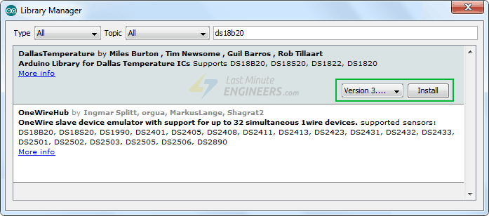
Dallas Temperatur-Bibliothek ist eine hardware-spezifische Bibliothek, die Griffe lower-level-Funktionen. Es muss gekoppelt werden mit Einem Draht - Bibliothek für die Kommunikation mit beliebigen ein-Draht-Gerät nicht nur DS18B20. Installieren Sie diese Bibliothek als gut.
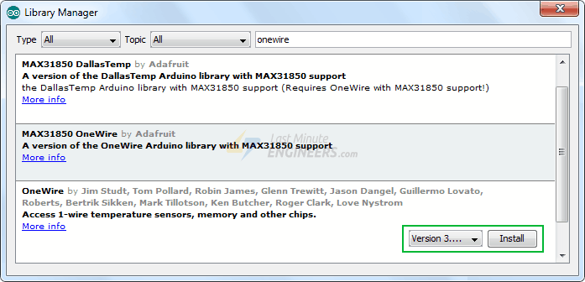

Die Suche Nach Adressen Von DS18B20s Auf Bus
Wir wissen, dass jeder DS18B20 hat eine einzigartige 64-bit-Adresse zugewiesen sind, um Sie zu unterscheiden von einem anderen. Zuerst werden wir feststellen, dass Adresse zu beschriften jeden sensor entsprechend. Die Adresse kann dann verwendet werden, um Lesen Sie jeden sensor einzeln.
Die folgende Skizze erkennt alle DS18B20s präsentieren auf dem bus und druckt ein-Draht-Adresse über den serial monitor.
Sie können Draht nur einem sensor zu einem Zeitpunkt zu finden seine Adresse (oder nacheinander hinzufügen eines neuen Sensors), so dass Sie sind in der Lage zu identifizieren, die jeweils durch seine Adresse. Dann beschriften Sie jeden sensor.
#include <OneWire.h>
#include <DallasTemperature.h>

// Data wire is plugged into port 15 on the ESP32
#define ONE_WIRE_BUS 15

// Setup a oneWire instance to communicate with any OneWire devices
OneWire oneWire(ONE_WIRE_BUS);

// Pass our oneWire reference to Dallas Temperature.
DallasTemperature sensors(&oneWire);

// variable to hold device addresses
DeviceAddress Thermometer;

int deviceCount = 0;

void setup(void)
{
// start serial port
Serial.begin(115200);

// Start up the library
sensors.begin();

// locate devices on the bus
Serial.println("Locating devices...");
Serial.print("Found ");
deviceCount = sensors.getDeviceCount();
Serial.print(deviceCount, DEC);
Serial.println(" devices.");
Serial.println("");

Serial.println("Printing addresses...");
for (int i = 0; i < deviceCount; i++)
{
Serial.print("Sensor ");
Serial.print(i+1);
Serial.print(" : ");
sensors.getAddress(Thermometer, i);
printAddress(Thermometer);
}
}

void loop(void)
{ }

void printAddress(DeviceAddress deviceAddress)
{
for (uint8_t i = 0; i < 8; i++)
{
Serial.print("0x");
if (deviceAddress[i] < 0x10) Serial.print("0");
Serial.print(deviceAddress[i], HEX);
if (i < 7) Serial.print(", ");
}
Serial.println("");
}
Öffnen Sie nun den seriellen monitor. Sie sollten etwas bekommen, das wie folgt.
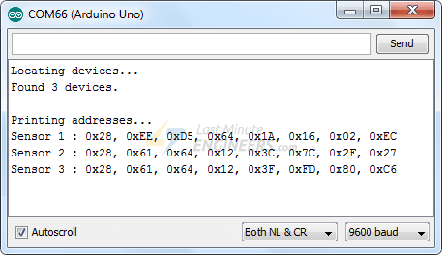
Kopieren Sie alle Adressen, wie wir Sie brauchen in der nächsten Skizze.

Erstellen ESP32 Web Server unter Verwendung der WLAN-Station (STA) Modus
Nun, wir konfigurieren unsere ESP32 in die Station (STA) Modus, und erstellen Sie ein web-server für das bereitstellen von web-Seiten zu jedem verbundenen client im Rahmen der bestehenden Netzwerk.
Wenn Sie wollen zu erfahren Sie mehr über die Erstellung einer web-server mit ESP32 in AP/STA Modus, check this tutorial out.

Erstellen Sie Eine Einfache ESP32 Web Server-Arduino IDE
Der neu eingeführte Nachfolger des ESP8266 - der ESP32 ist ein wachsender star unter den IoT or WiFi-related projects. Es ist eine sehr kostengünstige WiFi-Modul...
Bevor Sie den Kopf für das hochladen der Skizze, Sie müssen machen einige änderungen , um es für Sie arbeiten.
- Sie ändern müssen die folgenden zwei Variablen mit Ihren Netzwerk-Anmeldeinformationen, so dass ESP32 kann eine Verbindung mit dem bestehenden Netzwerk.
const char* ssid = "YourNetworkName"; // Enter SSID here
const char* password = "YourPassword"; //Enter Password here
- Vor dem servieren eine web-Seite ESP32 liest die Temperatur von jeder DS18B20 durch seine Adresse so, Sie ändern müssen die Adressen von DS18B20s mit, die Sie gefunden haben in der vorherigen Skizze.
uint8_t sensor1[8] = { 0x28, 0xEE, 0xD5, 0x64, 0x1A, 0x16, 0x02, 0xEC };
uint8_t sensor2[8] = { 0x28, 0x61, 0x64, 0x12, 0x3C, 0x7C, 0x2F, 0x27 };
uint8_t sensor3[8] = { 0x28, 0x61, 0x64, 0x12, 0x3F, 0xFD, 0x80, 0xC6 };
Sobald Sie fertig sind, gehen Sie voran und versuchen Sie die Skizze aus.
#include <WiFi.h>
#include <WebServer.h>
#include <OneWire.h>
#include <DallasTemperature.h>

// Data wire is plugged into port 15 on the ESP32
#define ONE_WIRE_BUS 15

// Setup a oneWire instance to communicate with any OneWire devices (not just Maxim/Dallas temperature ICs)
OneWire oneWire(ONE_WIRE_BUS);

// Pass our oneWire reference to Dallas Temperature.
DallasTemperature sensors(&oneWire);

uint8_t sensor1[8] = { 0x28, 0xEE, 0xD5, 0x64, 0x1A, 0x16, 0x02, 0xEC };
uint8_t sensor2[8] = { 0x28, 0x61, 0x64, 0x12, 0x3C, 0x7C, 0x2F, 0x27 };
uint8_t sensor3[8] = { 0x28, 0x61, 0x64, 0x12, 0x3F, 0xFD, 0x80, 0xC6 };

/*Put your SSID & Password*/
const char* ssid = "YourNetworkName"; // Enter SSID here
const char* password = "YourPassword"; //Enter Password here

WebServer server(80);

float tempSensor1, tempSensor2, tempSensor3;

void setup() {
Serial.begin(115200);
delay(100);

sensors.begin();

Serial.println("Connecting to ");
Serial.println(ssid);

//connect to your local wi-fi network
WiFi.begin(ssid, password);

//check wi-fi is connected to wi-fi network
while (WiFi.status() != WL_CONNECTED) {
delay(1000);
Serial.print(".");
}
Serial.println("");
Serial.println("WiFi connected..!");
Serial.print("Got IP: "); Serial.println(WiFi.localIP());

server.on("/", handle_OnConnect);
server.onNotFound(handle_NotFound);

server.begin();
Serial.println("HTTP server started");

}
void loop() {
server.handleClient();
}

void handle_OnConnect() {
sensors.requestTemperatures();
tempSensor1 = sensors.getTempC(sensor1); // Gets the values of the temperature
tempSensor2 = sensors.getTempC(sensor2); // Gets the values of the temperature
tempSensor3 = sensors.getTempC(sensor3); // Gets the values of the temperature
server.send(200, "text/html", SendHTML(tempSensor1,tempSensor2,tempSensor3));
}

void handle_NotFound(){
server.send(404, "text/plain", "Not found");
}

String SendHTML(float tempSensor1,float tempSensor2,float tempSensor3){
String ptr = "<!DOCTYPE html> <html>\n";
ptr +="<head><meta name=\"viewport\" content=\"width=device-width, initial-scale=1.0, user-scalable=no\">\n";
ptr +="<title>ESP32 Temperature Monitor</title>\n";
ptr +="<style>html { font-family: Helvetica; display: inline-block; margin: 0px auto; text-align: center;}\n";
ptr +="body{margin-top: 50px;} h1 {color: #444444;margin: 50px auto 30px;}\n";
ptr +="p {font-size: 24px;color: #444444;margin-bottom: 10px;}\n";
ptr +="</style>\n";
ptr +="</head>\n";
ptr +="<body>\n";
ptr +="<div id=\"webpage\">\n";
ptr +="<h1>ESP32 Temperature Monitor</h1>\n";
ptr +="<p>Living Room: ";
ptr +=tempSensor1;
ptr +="&deg;C</p>";
ptr +="<p>Bedroom: ";
ptr +=tempSensor2;
ptr +="&deg;C</p>";
ptr +="<p>Kitchen: ";
ptr +=tempSensor3;
ptr +="&deg;C</p>";
ptr +="</div>\n";
ptr +="</body>\n";
ptr +="</html>\n";
return ptr;
}

Zugriff auf die Web-Server
Nach dem hochladen der Skizze, öffnen Sie den Seriellen Monitor mit einer Baudrate von 115200. Und drücken Sie die EN-Schaltfläche auf dem ESP32. Wenn alles OK ist, es wird Ausgang die dynamische IP-Adresse erhalten Sie von Ihrem router und zeigen, HTTP-server gestartet - Nachricht.
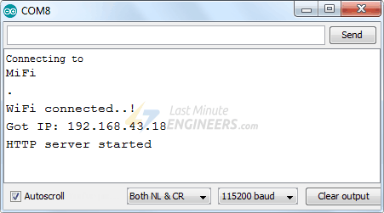
Anschließend laden Sie einen browser und zeigen Sie auf die IP-Adresse angezeigt, die auf den serial monitor. Der ESP32 soll dazu dienen eine Webseite mit Temperaturen von allen DS18B20s.
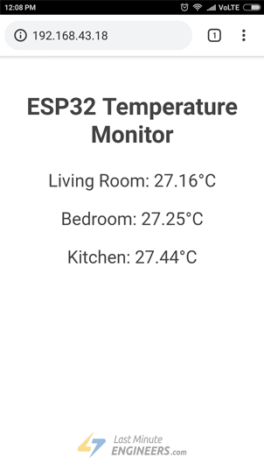

Detaillierte Erläuterungen Zum Code
Die Skizze beginnt, indem Sie folgenden Bibliotheken.
- WiFi.h - Bibliothek bietet ESP32 bestimmten WiFi-Methoden, die wir aufrufen, um eine Verbindung zum Netzwerk.
- WebServer.h - Bibliothek verfügt über einige Methoden zur Verfügung, die uns helfen wird, einen server einzurichten und die Verarbeitung eingehender HTTP-Anforderungen, ohne zu sorgen über die low-level implementation details.
- DallasTemperature.h - Bibliothek ist eine hardware-spezifische Bibliothek, die Griffe lower-level-Funktionen. Es muss gekoppelt werden mit Einer Wire - Bibliothek, um zu machen es Arbeit.
- OneWire.h - Bibliothek kommuniziert mit einem-Draht Geräte, die nicht nur DS18B20.
#include <WiFi.h>
#include <WebServer.h>
#include <OneWire.h>
#include <DallasTemperature.h>
Als Nächstes erstellen wir den Instanzen erforderlich, für Temperaturfühler und Variablen zum speichern von Temperatur-Messwerte. Die Temperatur sensor ist verbunden, um GPIO15.
// Data wire is plugged into port 15 on the ESP32
#define ONE_WIRE_BUS 15

// Setup a oneWire instance to communicate with any OneWire devices
OneWire oneWire(ONE_WIRE_BUS);

// Pass our oneWire reference to Dallas Temperature.
DallasTemperature sensors(&oneWire);

float tempSensor1, tempSensor2, tempSensor3;
Neben, wir geben Sie die Adressen, die gefunden werden, die zuvor für jede Temperatur-sensor. In unserem Fall haben wir die folgenden.
uint8_t sensor1[8] = { 0x28, 0xEE, 0xD5, 0x64, 0x1A, 0x16, 0x02, 0xEC };
uint8_t sensor2[8] = { 0x28, 0x61, 0x64, 0x12, 0x3C, 0x7C, 0x2F, 0x27 };
uint8_t sensor3[8] = { 0x28, 0x61, 0x64, 0x12, 0x3F, 0xFD, 0x80, 0xC6 };
Als wir ESP32 Konfiguration in die Station (STA) - Modus, es wird ein Beitritt zu bestehenden WLAN-Netzwerk. Daher, wir müssen es mit Ihren Netzwerk-SSID & Password. Als Nächstes starten Sie web server auf port 80.
/*Put your SSID & Password*/
const char* ssid = "YourNetworkName"; // Enter SSID here
const char* password = "YourPassword"; //Enter Password here

WebServer server(80);

Innerhalb Von Setup () - Funktion
Innerhalb von Setup () - Funktion konfigurieren wir unseren HTTP-server, bevor Sie Sie tatsächlich ausführen. Zunächst initialisieren wir die serielle Kommunikation mit PC und Initialisierung DallasTemperature Objekt mit begin() Funktion. Es initialisiert den bus und erkennt alle DS18B20s präsentieren auf Sie. Jeder sensor ist dann jeweils mit einem index und bit Auflösung 12-bit.
Serial.begin(115200);
delay(100);

sensors.begin();
Nun, wir brauchen zu verbinden die WiFi-Netzwerk mit WiFi.begin() Funktion. Die Funktion nimmt SSID (Netzwerk-Name) und Kennwort als parameter.
Serial.println("Connecting to ");
Serial.println(ssid);

//connect to your local wi-fi network
WiFi.begin(ssid, password);
Während der ESP32 versucht, eine Verbindung zum Netzwerk herstellen, können wir überprüfen Sie den Verbindungsstatus mit WiFi.status() Funktion.
//check wi-fi is connected to wi-fi network
while (WiFi.status() != WL_CONNECTED) {
delay(1000);
Serial.print(".");
}
Sobald das ESP32 mit dem Netzwerk verbunden ist, wird die Skizze druckt die IP-Adresse zugewiesen zu ESP32 durch die Anzeige WiFi.localIP() Wert auf dem seriellen monitor.
Serial.println("");
Serial.println("WiFi connected..!");
Serial.print("Got IP: "); Serial.println(WiFi.localIP());
Um, um eingehende HTTP-Anforderungen, müssen wir angeben, welcher code ausgeführt werden soll, wenn eine URL ist der hit. Zu tun, verwenden wir auf Methode. Diese Methode nimmt zwei Parameter. Erste ein URL-Pfad und das zweite ist der name der Funktion, die wir ausführen möchten, wenn die URL Treffer.
Der folgende code zeigt an, dass, wenn ein server eine HTTP-Anforderung empfängt, die auf das root - ( / ) Weg ist, wird es ausgelöst die handle_OnConnect Funktion. Beachten Sie, dass die angegebene URL ist ein relativer Pfad.
server.on("/", handle_OnConnect);
Wir haben noch nicht angegeben, was der server tun sollte, wenn der client fordert alle anderen URL als angegeben server.on. Es sollte Antworten mit einem HTTP-status 404 (Nicht Gefunden) und eine Nachricht für den Benutzer. Wir setzen dies in eine Funktion als gut, und verwenden Sie server.onNotFound zu sagen, dass es ausgeführt werden soll, wenn es erhält eine Anfrage für eine URL, war nicht angegeben server.on
server.onNotFound(handle_NotFound);
Nun, beginnen unsere server, nennen wir die begin-Methode auf dem server-Objekt.
server.begin();
Serial.println("HTTP server started");

Inside Loop () - Funktion
Die Verarbeitung der eigentlichen eingehende HTTP-Anforderungen, die wir benötigen, rufen Sie die handleClient() - Methode auf dem server-Objekt.
server.handleClient();
Neben, wir müssen eine Funktion erstellen, die wir befestigt, um root - ( / ) die URL mit server.on Erinnern Sie sich?
Beim start dieser Funktion, wir bekommen die Temperatur Lesen von jedem sensor. In Auftrag zu reagieren, um die HTTP-Anforderung verwenden wir die send - Methode. Auch wenn die Methode aufgerufen werden kann, mit einem anderen Satz von Argumenten, seiner einfachsten form besteht der HTTP-Antwort-code, den Inhalts-Typ und den Inhalt.
In unserem Fall, wir werden senden Sie die code 200 (eines der HTTP-status-codes ), das entspricht der OK - Antwort. Dann sind wir die Angabe der content-Typ als “text/html“, und schließlich fordern wir SendHTML() benutzerdefinierte Funktion, die erstellt eine dynamische HTML-Seite mit den Temperatur-Messwerte.
void handle_OnConnect() {
sensors.requestTemperatures();
tempSensor1 = sensors.getTempC(sensor1);
tempSensor2 = sensors.getTempC(sensor2);
tempSensor3 = sensors.getTempC(sensor3);
server.send(200, "text/html", SendHTML(tempSensor1,tempSensor2,tempSensor3));
}
Ebenso müssen wir eine Funktion erstellen, um Griff 404 Fehler-Seite.
void handle_NotFound(){
server.send(404, "text/plain", "Not found");
}

Die Anzeige des HTML-Web-Seite
SendHTML() Funktion ist verantwortlich für die Erzeugung einer web-Seite, wenn der ESP32 web server erhält eine Anfrage von einem web-client. Es werden lediglich verkettet HTML-code in eine große Zeichenfolge und gibt die server.send() Funktion, die wir früher diskutiert. Die Funktion Temperatur-Messwerte als parameter zur dynamischen Generierung von HTML-Inhalten.
Der erste text, den Sie sollten immer senden die <!DOCTYPE> - Deklaration, die angibt, dass wir versenden HTML-code.
String SendHTML(float tempSensor1,float tempSensor2,float tempSensor3){
String ptr = "<!DOCTYPE html> <html>\n";
Neben, die <meta> - viewport-element macht die web-Seite zu reagieren, in jedem web-browser, während der Titel-tag wird der Titel der Seite.
ptr +="<head><meta name=\"viewport\" content=\"width=device-width, initial-scale=1.0, user-scalable=no\">\n";
ptr +="<title>ESP32 Temperature Monitor</title>\n";

Styling der Web-Seite
Neben, wir haben einige CSS-Stil der web-Seite Aussehen. Wählen wir die Helvetica-Schrift, definieren die Inhalte angezeigt werden als inline-block ausgerichtet und in der Mitte.
ptr +="<style>html { font-family: Helvetica; display: inline-block; margin: 0px auto; text-align: center;}\n";
Folgender code setzt dann Farbe, Schrift und Rand um den Körper, H1 und p-tags.
ptr +="body{margin-top: 50px;} h1 {color: #444444;margin: 50px auto 30px;}\n";
ptr +="p {font-size: 24px;color: #444444;margin-bottom: 10px;}\n";
ptr +="</style>\n";
ptr +="</head>\n";
ptr +="<body>\n";

Die Einstellung der Web-Seite Überschrift
Als Nächstes eine überschrift für die web-Seite eingestellt ist; Sie können diesen text ändern, um alles, was Anzüge Ihre Anwendung.
ptr +="<div id=\"webpage\">\n";
ptr +="<h1>ESP32 Temperature Monitor</h1>\n";

Anzeige von Temperatur-ist-Werte auf der Web-Seite
Dynamisch display die Temperaturanzeige, stellen wir diese Werte in Absatz-Tags. Zur Anzeige von Grad-symbol verwenden wir HTML-Entität &deg;
ptr +="<p>Living Room: ";
ptr +=tempSensor1;
ptr +="&deg;C</p>";
ptr +="<p>Bedroom: ";
ptr +=tempSensor2;
ptr +="&deg;C</p>";
ptr +="<p>Kitchen: ";
ptr +=tempSensor3;
ptr +="&deg;C</p>";
ptr +="</div>\n";
ptr +="</body>\n";
ptr +="</html>\n";
return ptr;
}

Styling Web-Seite zu Professioneller Aussehen
Programmierer wie uns oft eingeschüchtert durch design – aber ein wenig Aufwand können Sie Ihre web-Seite Aussehen attraktiver und professioneller. Unten screenshot wird Ihnen eine grundlegende Idee von dem, was wir tun werden.
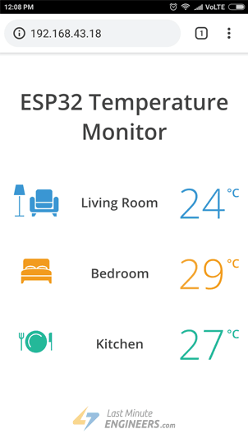
Ziemlich erstaunlich, Richtig? Ohne weitere Umschweife, lassen Sie uns einige Stil zu unserem vorherigen HTML-Seite. Um zu beginnen mit, kopieren und fügen Sie folgenden code zu ersetzen SendHTML() Funktion von der Skizze oben.
String SendHTML(float tempSensor1,float tempSensor2,float tempSensor3){
String ptr = "<!DOCTYPE html>";
ptr +="<html>";
ptr +="<head>";
ptr +="<title>ESP32 Temperature Monitor</title>";
ptr +="<meta name='viewport' content='width=device-width, initial-scale=1.0'>";
ptr +="<link href='https://fonts.googleapis.com/css?family=Open+Sans:300,400,600' rel='stylesheet'>";
ptr +="<style>";
ptr +="html { font-family: 'Open Sans', sans-serif; display: block; margin: 0px auto; text-align: center;color: #444444;}";
ptr +="body{margin-top: 50px;} ";
ptr +="h1 {margin: 50px auto 30px;} ";
ptr +=".side-by-side{display: table-cell;vertical-align: middle;position: relative;}";
ptr +=".text{font-weight: 600;font-size: 19px;width: 200px;}";
ptr +=".temperature{font-weight: 300;font-size: 50px;padding-right: 15px;}";
ptr +=".living-room .temperature{color: #3B97D3;}";
ptr +=".bedroom .temperature{color: #F29C1F;}";
ptr +=".kitchen .temperature{color: #26B99A;}";
ptr +=".superscript{font-size: 17px;font-weight: 600;position: absolute;right: -5px;top: 15px;}";
ptr +=".data{padding: 10px;}";
ptr +=".container{display: table;margin: 0 auto;}";
ptr +=".icon{width:82px}";
ptr +="</style>";
ptr +="</head>";
ptr +="<body>";
ptr +="<h1>ESP32 Temperature Monitor</h1>";
ptr +="<div class='container'>";
ptr +="<div class='data living-room'>";
ptr +="<div class='side-by-side icon'>";
ptr +="<svg enable-background='new 0 0 65.178 45.699'height=45.699px id=Layer_1 version=1.1 viewBox='0 0 65.178 45.699'width=65.178px x=0px xml:space=preserve xmlns=http://www.w3.org/2000/svg xmlns:xlink=http://www.w3.org/1999/xlink y=0px><polygon fill=#3B97D3 points='8.969,44.261 8.969,16.469 7.469,16.469 7.469,44.261 1.469,44.261 1.469,45.699 14.906,45.699 ";
ptr +="14.906,44.261 '/><polygon fill=#3B97D3 points='13.438,0 3,0 0,14.938 16.438,14.938 '/><polygon fill=#3B97D3 points='29.927,45.699 26.261,45.699 26.261,41.156 32.927,41.156 '/><polygon fill=#3B97D3 points='58.572,45.699 62.239,45.699 62.239,41.156 55.572,41.156 '/><path d='M61.521,17.344c-2.021,0-3.656,1.637-3.656,3.656v14.199H30.594V21c0-2.02-1.638-3.656-3.656-3.656";
ptr +="c-2.02,0-3.657,1.636-3.657,3.656v14.938c0,2.021,1.637,3.655,3.656,3.655H61.52c2.02,0,3.655-1.637,3.655-3.655V21";
ptr +="C65.177,18.98,63.54,17.344,61.521,17.344z'fill=#3B97D3 /><g><path d='M32.052,30.042c0,2.02,1.637,3.656,3.656,3.656h16.688c2.019,0,3.656-1.638,3.656-3.656v-3.844h-24";
ptr +="L32.052,30.042L32.052,30.042z'fill=#3B97D3 /><path d='M52.396,6.781H35.709c-2.02,0-3.656,1.637-3.656,3.656v14.344h24V10.438";
ptr +="C56.053,8.418,54.415,6.781,52.396,6.781z'fill=#3B97D3 /></g></svg>";
ptr +="</div>";
ptr +="<div class='side-by-side text'>Living Room</div>";
ptr +="<div class='side-by-side temperature'>";
ptr +=(int)tempSensor1;
ptr +="<span class='superscript'>°C</span></div>";
ptr +="</div>";
ptr +="<div class='data bedroom'>";
ptr +="<div class='side-by-side icon'>";
ptr +="<svg enable-background='new 0 0 43.438 35.75'height=35.75px id=Layer_1 version=1.1 viewBox='0 0 43.438 35.75'width=43.438px x=0px xml:space=preserve xmlns=http://www.w3.org/2000/svg xmlns:xlink=http://www.w3.org/1999/xlink y=0px><g><path d='M25.489,14.909H17.95C13.007,14.908,0,15.245,0,20.188v3.688h43.438v-3.688";
ptr +="C43.438,15.245,30.431,14.909,25.489,14.909z'fill=#F29C1F /><polygon fill=#F29C1F points='0,31.25 0,35.75 2.5,35.75 4.5,31.25 38.938,31.25 40.938,35.75 43.438,35.75 43.438,31.25 ";
ptr +="43.438,25.375 0,25.375 '/><path d='M13.584,11.694c-3.332,0-6.033,0.973-6.033,2.175c0,0.134,0.041,0.264,0.105,0.391";
ptr +="c3.745-0.631,7.974-0.709,10.341-0.709h1.538C19.105,12.501,16.613,11.694,13.584,11.694z'fill=#F29C1F /><path d='M30.009,11.694c-3.03,0-5.522,0.807-5.951,1.856h1.425V13.55c2.389,0,6.674,0.081,10.444,0.728";
ptr +="c0.069-0.132,0.114-0.268,0.114-0.408C36.041,12.668,33.34,11.694,30.009,11.694z'fill=#F29C1F /><path d='M6.042,14.088c0-2.224,3.376-4.025,7.542-4.025c3.825,0,6.976,1.519,7.468,3.488h1.488";
ptr +="c0.49-1.97,3.644-3.489,7.469-3.489c4.166,0,7.542,1.801,7.542,4.025c0,0.17-0.029,0.337-0.067,0.502";
ptr +="c1.08,0.247,2.088,0.549,2.945,0.926V3.481C40.429,1.559,38.871,0,36.948,0H6.49C4.568,0,3.009,1.559,3.009,3.481v12.054";
ptr +="c0.895-0.398,1.956-0.713,3.095-0.968C6.069,14.41,6.042,14.251,6.042,14.088z'fill=#F29C1F /></g></svg>";
ptr +="</div>";
ptr +="<div class='side-by-side text'>Bedroom</div>";
ptr +="<div class='side-by-side temperature'>";
ptr +=(int)tempSensor2;
ptr +="<span class='superscript'>°C</span></div>";
ptr +="</div>";
ptr +="<div class='data kitchen'>";
ptr +="<div class='side-by-side icon'>";
ptr +="<svg enable-background='new 0 0 48 31.5'height=31.5px id=Layer_1 version=1.1 viewBox='0 0 48 31.5'width=48px x=0px xml:space=preserve xmlns=http://www.w3.org/2000/svg xmlns:xlink=http://www.w3.org/1999/xlink y=0px><circle cx=24.916 cy=15.75 fill=#26B99A r=15.75 /><path d='M14.917,15.75c0-5.522,4.478-10,10-10c2.92,0,5.541,1.26,7.369,3.257l1.088-1.031";
ptr +="c-2.103-2.285-5.106-3.726-8.457-3.726c-6.351,0-11.5,5.149-11.5,11.5c0,3.127,1.252,5.958,3.277,8.031l1.088-1.031";
ptr +="C16.011,20.945,14.917,18.477,14.917,15.75z'fill=#FFFFFF /><path d='M45.766,2.906c-1.232,0-2.232,1-2.232,2.234v11.203c0,0,2.76,0,3,0v12H48v-12V2.906";
ptr +="C48,2.906,46.035,2.906,45.766,2.906z'fill=#26B99A /><path d='M6.005,2.917v5.184c0,0.975-0.638,1.792-1.516,2.083V2.917H3.021v7.267c-0.878-0.29-1.516-1.107-1.516-2.083";
ptr +="V2.917H0v5.458c0,1.802,1.306,3.291,3.021,3.592v16.376H4.49v-16.38c1.695-0.318,2.979-1.8,2.979-3.588V2.917H6.005z'fill=#26B99A /></svg>";
ptr +="</div>";
ptr +="<div class='side-by-side text'>Kitchen</div>";
ptr +="<div class='side-by-side temperature'>";
ptr +=(int)tempSensor3;
ptr +="<span class='superscript'>°C</span></div>";
ptr +="</div>";
ptr +="</div>";
ptr +="</body>";
ptr +="</html>";
return ptr;
}
Wenn Sie versuchen zu vergleichen Sie diese Funktion mit dem vorhergehenden, Sie kommen zu wissen, dass Sie sind ähnlich, außer diese änderungen.
- Wir haben Google beauftragt, Open-Sans - schriftart, die für unsere web-Seite. Beachten Sie, dass Sie nicht sehen können, Google font, ohne aktive internet-Verbindung auf das Gerät. Google fonts geladen werden auf die Fliegen.
ptr +="<link href='https://fonts.googleapis.com/css?family=Open+Sans:300,400,600' rel='stylesheet'>";
- Die verwendeten Symbole zur Anzeige von Temperatur-ist-Werte sind eigentlich ein Skalierbarer Vektor Grafik (SVG), definiert in <svg> - tag. Erstellen von SVG-man braucht keine speziellen Programmierkenntnisse. Sie verwenden können Google-SVG-Editor für die Erstellung von Grafiken für Ihre Seite. Wir haben diese SVG-Symbole. 

Verbesserung der Code – Auto Page Refresh
Eine der Verbesserungen, die Sie tun können mit unserem code ist die Seite aktualisieren automatisch, um die änderung der sensor Wert.
Mit dem Zusatz von einer einzigen meta-tag in Ihre HTML-Dokument, können Sie der browser automatisch neu laden der Seite zu einer vorgesehenen Intervall.
<meta http-equiv="refresh" content="2" >
Platzieren Sie diesen code in den <head> - tag des Dokuments, das meta-tag weist den browser zu aktualisieren, der alle zwei Sekunden. Ziemlich clever!

Das dynamische laden von Sensor-Daten mit AJAX
Aktualisieren einer web-Seite ist nicht zu praktisch, wenn Sie einen schweren web-Seite. Eine bessere Methode ist die Verwendung von Asynchronous Javascript And Xml ( AJAX ), so dass können wir Daten anfordern, die vom server asynchron (im hintergrund), ohne die Seite aktualisieren.
Das XMLHttpRequest - Objekt in JavaScript wird Häufig zum ausführen von AJAX auf Webseiten. Es führt die silent-GET-Anforderung auf dem server und aktualisiert das element auf der Seite. AJAX ist keine neue Technologie, oder andere Sprache, nur bestehende Technologien auf neue Weise. Neben dieser, AJAX macht es auch möglich,
- Anfordern von Daten von einem server aus, nachdem die Seite geladen wurde
- Empfangen Sie Daten von einem server aus, nachdem die Seite geladen wurde
- Senden von Daten an einen server in den hintergrund
Hier ist der AJAX-Skript, das wir verwenden werden. Platzieren Sie dieses Skript nur, bevor Sie Sie schließen </head> - tag.
ptr +="<script>\n";
ptr +="setInterval(loadDoc,1000);\n";
ptr +="function loadDoc() {\n";
ptr +="var xhttp = new XMLHttpRequest();\n";
ptr +="xhttp.onreadystatechange = function() {\n";
ptr +="if (this.readyState == 4 && this.status == 200) {\n";
ptr +="document.body.innerHTML =this.responseText}\n";
ptr +="};\n";
ptr +="xhttp.open(\"GET\", \"/\", true);\n";
ptr +="xhttp.send();\n";
ptr +="}\n";
ptr +="</script>\n";
Das Skript beginnt mit <script> - tag. Als AJAX-Skript ist nichts anderes als eine javascript -, müssen wir schreiben es in <script> - tag. Um diese Funktion wiederholt aufgerufen, die wir verwenden werden, der javascript setInterval() Funktion. Es nimmt zwei Parameter eine Funktion, die ausgeführt werden, und Zeit-Intervall (in Millisekunden) an, wie oft die Funktion ausführen.
ptr +="<script>\n";
ptr +="setInterval(loadDoc,1000);\n";
Das Herz dieses Skript ist eine loadDoc() Funktion. Innerhalb dieser Funktion, ein XMLHttpRequest() Objekt erstellt wird. Dieses Objekt dient zum anfordern von Daten von einem web-server.
ptr +="function loadDoc() {\n";
ptr +="var xhttp = new XMLHttpRequest();\n";
Die xhttp.onreadystatechange() Funktion wird jedesmal aufgerufen, wenn der readyState ändert. Die readyState-Eigenschaft enthält den status des XMLHttpRequest. Es hat einen der folgenden Werte.
- 0: Anforderung nicht initialisiert
- 1: Verbindung zum server hergestellt
- 2: Anforderung erhalten
- 3: Bearbeitung der Anfrage
- 4: Anforderung abgeschlossen und die Antwort ist bereit
Die status-Eigenschaft enthält den status des XMLHttpRequest-Objekt. Es hat einen der folgenden Werte.
- 200: "OK"
- 403: Verboten"""
- 404: "Seite nicht gefunden"
Wenn der readyState 4 und der status ist 200, die Antwort ist fertig. Nun, der Inhalt von Körper (holding Temperatur-Messwerte) aktualisiert wird.
ptr +="xhttp.onreadystatechange = function() {\n";
ptr +="if (this.readyState == 4 && this.status == 200) {\n";
ptr +="document.body.innerHTML =this.responseText}\n";
ptr +="};\n";
Der HTTP-request wird dann eingeleitet, die über die open() und send () - Funktionen.
ptr +="xhttp.open(\"GET\", \"/\", true);\n";
ptr +="xhttp.send();\n";
ptr +="}\n";

